《计算机组成原理》实验报告七
日期： 2025年 4 月 16日 实验成绩：__________________

班 级 |  | 姓名 |  |  | 学号
实验项目名称 | 中断实验 |  |  | 指导教师 |  |  | 苏平
实验目的：掌握中断控制器的组成，掌握中断过程
实验项目七：中断实验 2学时

（一）实验目的要求
实验目的：掌握中断控制器的组成，掌握中断过程
实验要求：
1、掌握中断控制器的组成；
2、掌握中断优先级；
3、掌握中断产生、响应及处理的过程；
（二）实验材料和仪器设备
硬件：计算机
软件：虚拟仿真环境

（三）实验内容
1、不通过监控直接运行程序，按中断源按键，观察现象。
2、通过监控运行程序，按中断源按键，观察现象。
实验要求：
1. 首先认真阅读实验指导书中的硬件说明部分内容（97页-99页）。
2、掌握中断控制器的组成；
3、掌握中断优先级；
4、掌握中断产生、响应及处理的过程；

实验步骤：（含基本步骤及异常情况记录等：问题你是怎么解决的，在实验过程中碰到的哪些问题）
- 编写程序 int1.asm；运行程序 “ZCHPC1.exe”；主界面菜单“设置”->“PC 初始值”->启用“PC 初始值”，置控制开关为 0011（连续、内存读指、组合逻辑、联机） ；置速度条到最高；主界面菜单“文件”->“打开 ASM 源文件”，打开“int1.asm”，点“编译”，再点“导入内存”。按【RESET】键，进行初始化。
按【START】键，终端 1 窗口显示“66666……” ；按 3 个中断源按钮 INT3 INT2 INT1，将转向执行本级中断服务程序，显示字符“BI” 和对应的中断等级“1”、“2”或“3”，等待从键盘输入一个字符。在接收键盘一个字符后，显示字符“EI”和等级，退出当前中断服务程序，恢复中断现场，继续执行断 点处的程序。若在此期间，又有更高一级的中断请求，则转向执行该级的中断服务程序。需要注意的是，若当前中断为更高级，则不会响应新的低级中断请求。
2.编写程序 int2.asm; 本程序中，中断服务程序在终端 2 窗口显示信息，不影响终端 1 窗口。运行程序“ZCHPC1.exe” ;主界面菜单“设置”->“PC 初始值”->“PC 初始值”无效，置控制开关为 0011（连续、内存读指、组合逻辑、联机）
；速度条默认即可；主界面菜单“文件”->“打开 ASM 源文件”，打开“int2.asm”，按“编译”，再按“导入内存”。按【RESET】键，进行初始化。按【START】键，终端 1 窗口显示监控信息。在“终端 1”窗口键入 >G 2000↙ 该程序只是设置系统允许中断，完成后回到监控。 通过菜单“窗口”->“显示终端 2”，打开终端 2 窗口。此时在终端 1 窗口可以进行正常操作，任何时刻按 3 个中断源按钮INT3 INT2 INT1中的任意一个，将转向执行本级中断服务程序，在终端 2 窗口显示字符“BI”和对应的中 断等级“1”、“2”或“3”，数字显示 40H 次后本中断服务结束，自行返回。
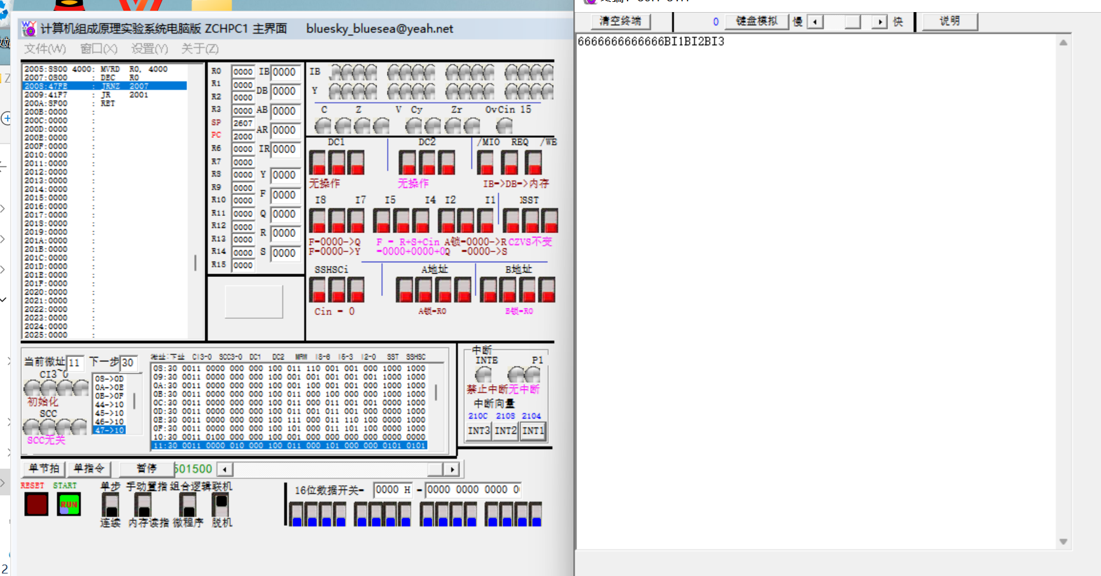
实验问题：
- 简述计算机输入输出的基本方法
- 无条件I/O方式：是在CPU读取和写入数据到外部设备时，都必须保证外部设备的工作状态已经准备好了，无需CPU查询。
- 程序控制I/O方式：程序发出IO指令，询问设备是否就绪，未就绪的话，重复查询，直到到达查询次数上限或者设备就绪为止。程序控制IO方式与无条件IO方式不同，计算机在执行IO指令时，要先获得外设的状态。
- 中断IO方式
- DMA方式
- 通道方式
- I/O处理机方式

- 简述中断过程？
中断是计算机处理器接收和处理外部事件的一种机制。当外部事件（如输入输出设备的请求或异常事件）发生时，计算机处理器暂停当前执行的任务，转而执行与事件相关的特定程序，以响应事件。下面是一般的中断处理过程：
（1）外部事件发生：如输入输出设备发出请求或程序执行出现异常等。
（2）中断请求发出：设备向CPU发出中断请求信号，请求CPU暂停当前任务，执行中断服务程序。
（3）中断响应：CPU检测到中断请求信号，暂停当前任务，保存现场信息（如程序计数器、寄存器等），并跳转到中断向量所指向的中断服务程序开始执行。
（4）中断服务程序：中断服务程序根据中断类型处理相应的事件，如向设备发送指令、进行错误处理等。中断服务程序执行完成后，恢复现场信息，跳回原来被中断的程序，并继续执行。
（5）恢复现场：CPU从保存的现场信息中恢复原来的寄存器值、程序计数器等信息，继续执行原来的程序。
以上是一般的中断处理过程，不同的计算机体系结构和操作系统可能会有所不同。中断处理是计算机系统中重要的一部分，它使得计算机可以在执行任务的同时及时响应外部事件，提高了计算机的效率和可靠性。
- 什么是中断优先级？如何实现？
中断优先级是指不同中断请求在处理时所具有的优先级顺序。当多个中断同时发生时，计算机需要按照一定的优先级顺序来处理这些中断，以确保最高优先级的中断能够得到及时处理，从而保证系统的响应性能和可靠性。
在实际应用中，中断优先级可以通过以下几种方式来实现：
（1）软件实现：计算机系统的操作系统可以通过编程设置中断处理程序的优先级。具体地，操作系统可以维护一个中断请求队列，并按照优先级从高到低的顺序进行排序，保证优先级高的中断请求先被处理。
（2）硬件实现：现代计算机中，通常使用硬件优先级控制器（Hardware Priority Controller，HPC）来实现中断优先级。硬件优先级控制器会对中断请求进行优先级判断，按照优先级从高到低的顺序向处理器发送中断请求信号。
（3）抢占式优先级：抢占式优先级是指，当一个中断请求正在处理时，如果另一个更高优先级的中断请求到来，处理器会立即中断当前请求，转而处理更高优先级的请求。这种优先级机制可以保证紧急事件得到及时响应，但同时也可能导致低优先级的请求长时间得不到处理。
总之，中断优先级是计算机系统中非常重要的一部分，合理的中断优先级机制可以提高系统的效率和可靠性。不同的系统和应用场景下，可以选择不同的优先级实现方式。
实验体会：简单描述你在实验过程中的问题和收获。
通过本次实验，我掌握了中断控制器的组成，掌握了中断优先级，同时学习了
中断产生、响应及处理的过程。

备注：因实验项目不同，表格不够可附加页

